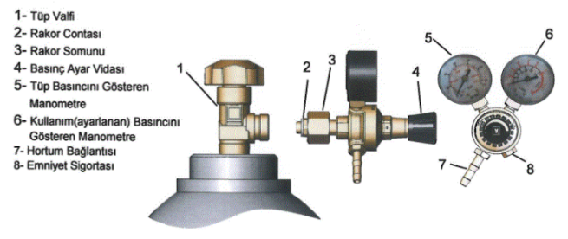

Tüp valfı (1) açılmadan önce basınç düşürücünün kapalı olup olmadığı kontrol edilmelidir

(

Basınç ayar vidası (6) saat yönünün tersine çevrilmelidir

Tüp valfine vidalanan basınç düşürücünün bağlantısına köpük yardımıyla sızdırmazlık testi uygulanır

Tüp valfı (1) yavaşça sonuna kadar açılmalıdır. Bu durumda basınç düşürücü üzerinde bulunan gaz giriş manometresi tüp basıncını gösterecektir

Gaz çıkış manometresinde (5) istenilen kullanım basıncı elde edilene kadar basınç ayar vidası (6) saat yönünde çevrilmelidir

Gaz çıkış manometresi (5) ‘‘0’’ değerini gösterene kadar basınç ayar vidası (6) saat yönünün tersine çevrilerek basınç düşürücü içindeki gaz boşaltılmalıdır.

Kapatmak istenildiğinde tüp valfı (1) kapatılmalıdır.

Gaz çıkış basıncı çıkış manometresinde kırmızı renk ile işaretlenen kullanım basıncından yüksek ayarlanmamalıdır

Çıkış basıncının arttırılması için basınç ayar vidası (6) saat yönünde yavaşça çevrilmelidir, düşürülmesi için saat yönünün tersine çevrilmelidir